一，2.14的版本，还有滤芯突然减少的情况， 是不是有什么地方没有验证到位。（确认有该情况）

二，能不能在机器修正里面增加滤芯的修正，修正一个滤芯，其他滤芯同比例修正。（在调整温度界面增加滤芯修正，更改本地并通知服务器）

三，更换滤芯后，滤芯寿命的减少有没有验证。

四，后台能不能设置随时暂停客户机器工作。

五，一次性买断取消3年天数。

六，平板升级地址改成自己的服务器地址。

七，把说明书放在平板某界面上，放便查看。（文档起草完毕后，在版本查看页面增加 “说明手册查看” 点击跳web ）

八，机器连续工作六小时不停机，[机器处于检修状态]提示在用水界面，不在主界面(老版本是在主界面。

九，调整合伙人APP滤芯提醒消息，5%及以下！(检查代码，滤芯消息触发条件，换滤芯时的限制,保持一致)

十，平板天气不更新（api更新）

1. 包一年:包年(剩余天数365)。包三年买断:包年(三年)，三年后不显示！（不显示已区分售后期已过，主板写入无限大，比如10年或者30年）
2. 在设置界面加一条机器修正修正滤芯，进入需要密码。原机器修正改名为温度修正，进入不要密码。
3. 查下续费接口生成的续费订单，有没有对押金进行设置为0，续费订单是没有押金的。smvc/order/renewalsOrder.v(改变代码写法，生成一个新的order对象，对已有参数赋值)
4. 如果第一年的订单没交押金，那就续费金额不变(兼容旧数据)。然后如果第一年订单有交押金，第二年续费时原有金额减200，第三年减300。
5. ~~升级为运营商的操作 ：app 提示 -> app主动发起 –> pc 审核 –>层架变化。~~
6. 运营商审核：在后台左侧栏目增加“运营商管理”
   1. 页面照搬合伙人管理 （合伙人管理改名为创客管理）
   2. 常用搜索条件不变，去除新增按钮。
   3. 将创客管理的合伙人级别文案改为 级别 。菜单为创客。
   4. 将符合运营商条件的创客，已经是运营商的数据展示。
   5. 然后点击编辑时，级别那里就让他选，，，（创客，运营商）点击创客就不变，点击运营商就变为运营商。
7. 登录还有返回身份信息时 根据operator 打弹窗时,如果已经是运营商，就不需要谈。如果不是运营商且已经达到运营商条件，在弹窗。
8. 注册逻辑就先这样：

先判断推荐人和推荐人姓名是否存在

在判断订单号是否符合条件

不能挖墙脚。

在根据申请人身份证找是否存在。

合伙人表里加一个字段，存订单号。在传订单号时判断订单是否符合条件，在到合伙人表里查订单是否被使用注册。一个合伙人分别对应一个订单。

~~用户端任务一：在此页面续费是首先会在这个接口里获取金额信息。~~

~~NSString \* const userOrderRenew =@"smvc/order/ordeAgainDetail.v";~~

~~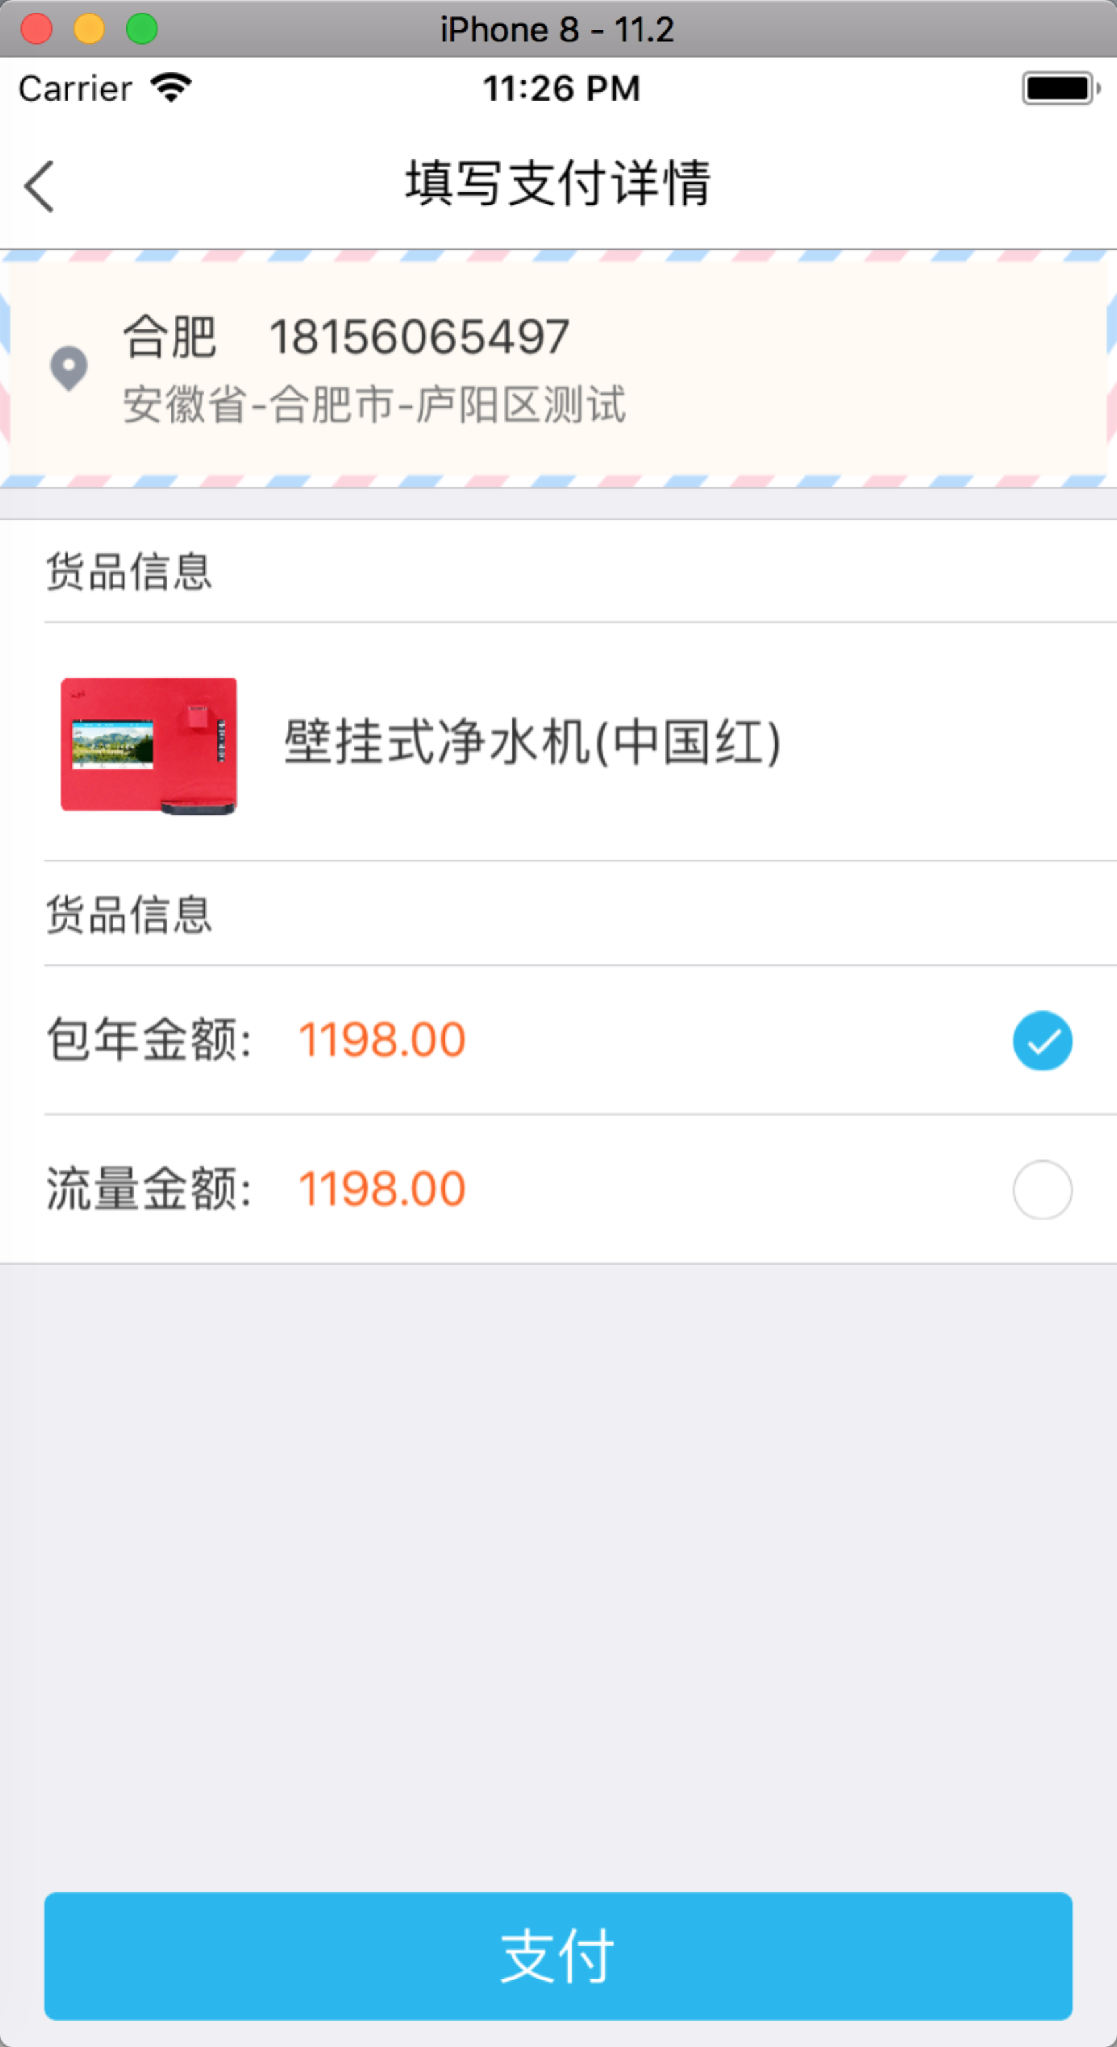~~

~~在这个金额里进行筛选，续费是几次。在原有上减去200，300。~~

调整：

创客APP修改内容：

1、原创客直接推荐的佣金25%+5%调整为20%，原间接推荐佣金5%调整为10%；

2、首页显示的，所属运营商编号：里面显示的名称修改为显示编号；（防止循环导致死锁，限制一条直链上次数为100）

3、“所属创客家园编号”修改为“所属创客e家编号”；

4、提现：预留位置后期做税务公式，自动核算返佣，未填充公式之前调整为在web提现管理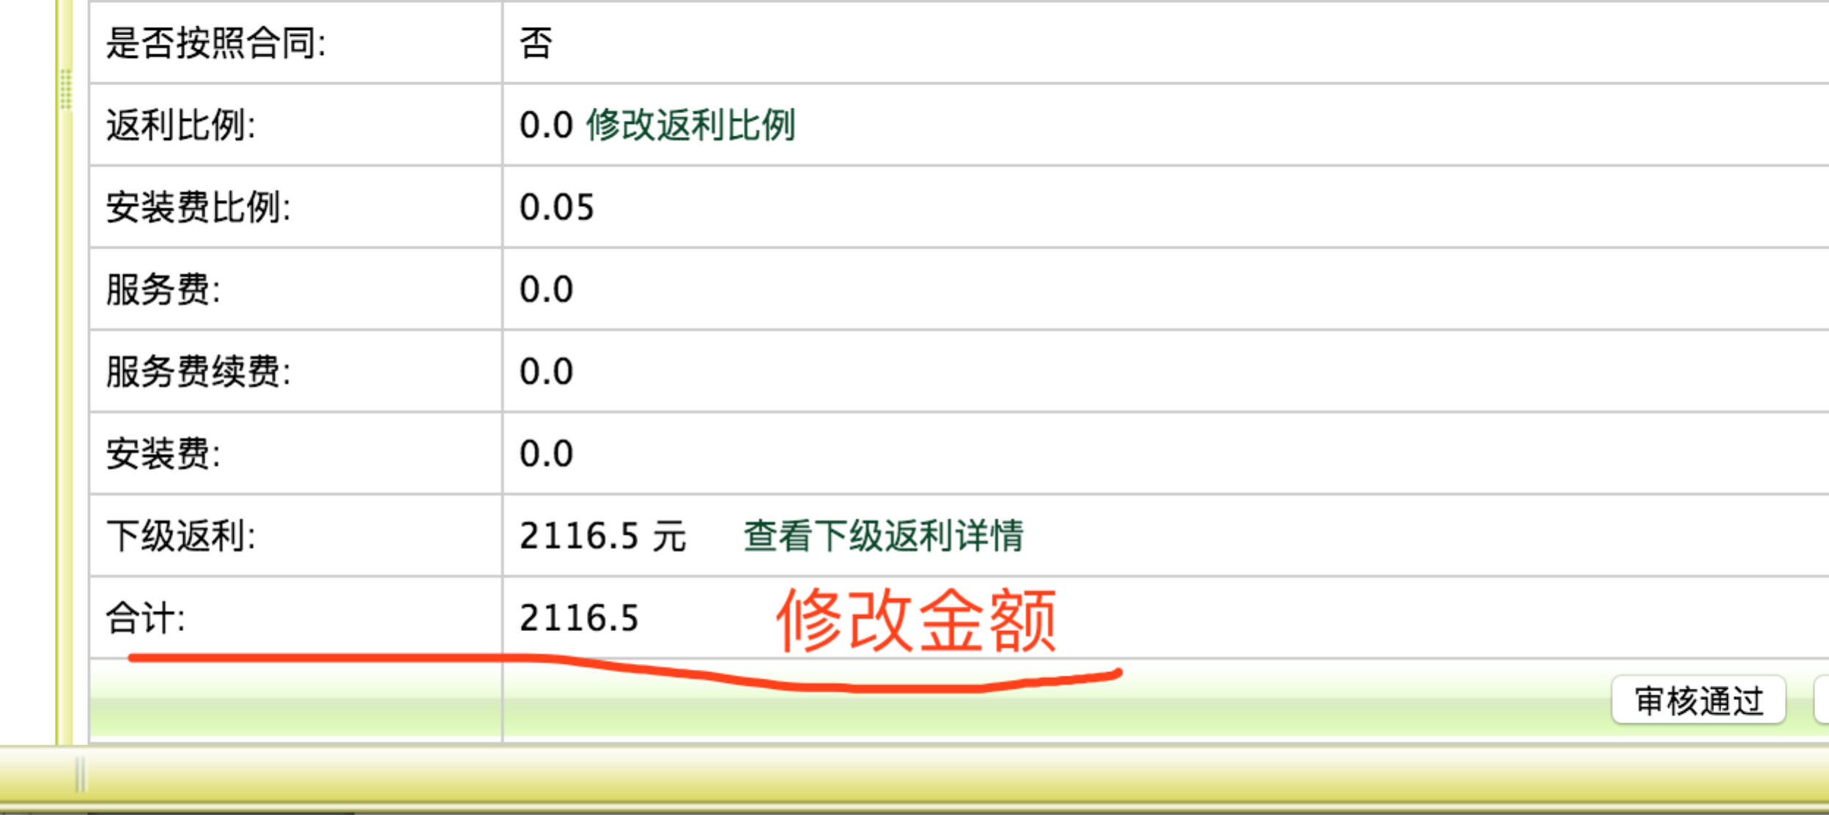加入修改金额。

5、登录界面，净喜创客家园修改为“净喜e创”；

APP商城修改内容：

1. 购买方式里面取消包年租赁方式，只有一次性支付三年金额；
2. 在商品详情页面金额显示3年的金额追加文本三年服务费。如：￥3580元（三年服务费）。
   1. 实现方式：在商品详情接口（smvc/setup/productdetail.v）多返回一个3年的金额。
3. 在唤起弹窗时，在交易类型那里将包年购买换为三年服务费，锁死3。
4. 点击立即购买时会调用（smvc/setup/attribute.v）这个接口，穿的参数不变，将返回的3年金额调整到要求金额在下部。
5. 在填写支付页面，将item里的包年购买换为服务费包年购买。将“包含履约金”去掉。
6. 点击确定时会调用下单接口（smvc/order/addorder.v），在插入数据库之前，先判断是否当前有优惠金额。有优惠金额则订单金额为减去优惠价的金额。总支付金额为优惠后的金额。添加item显示已优惠xx元。

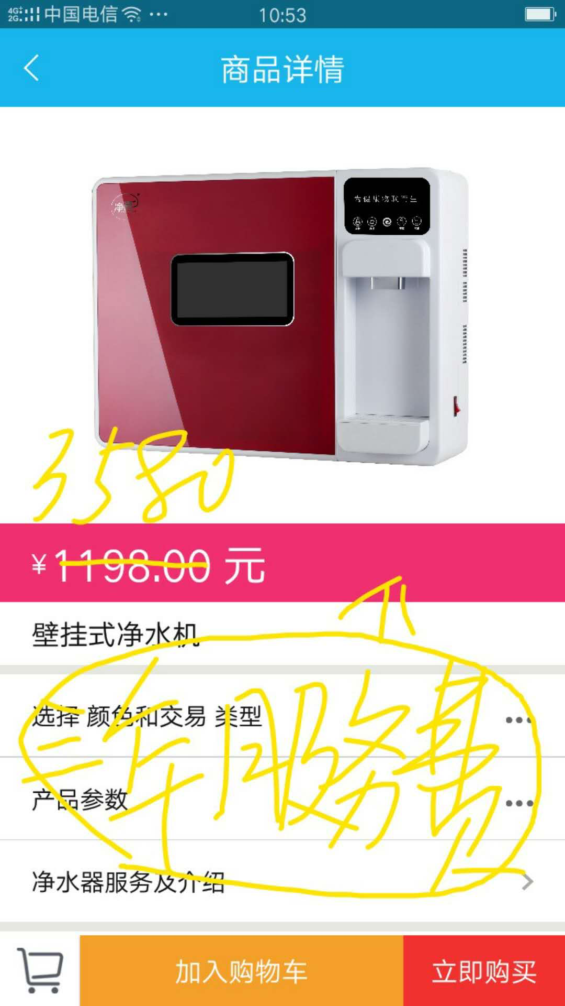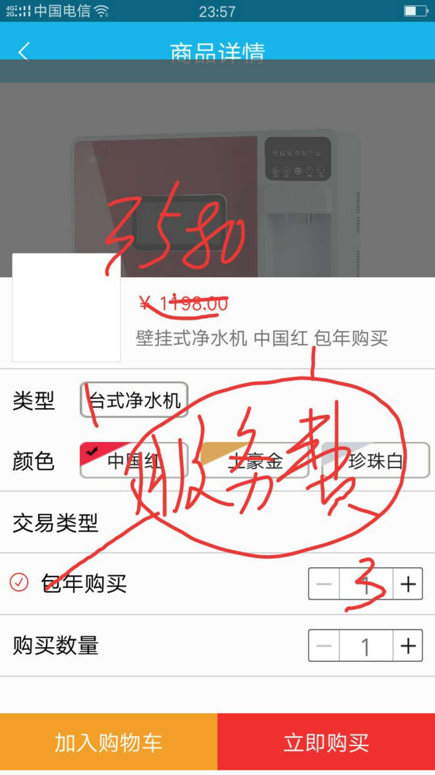 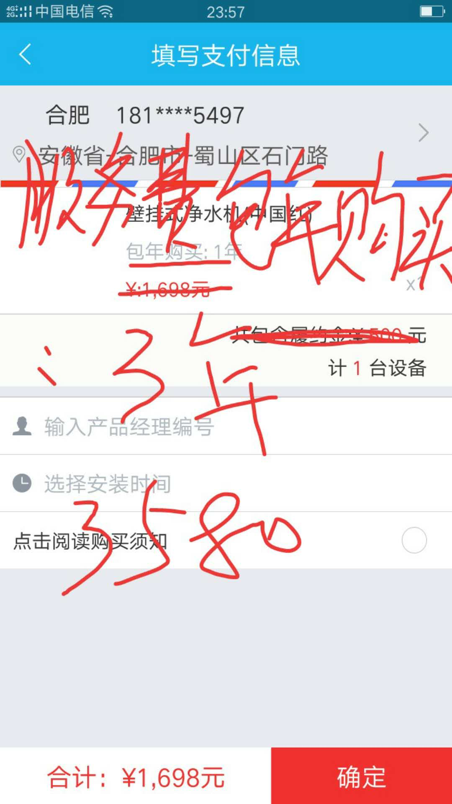 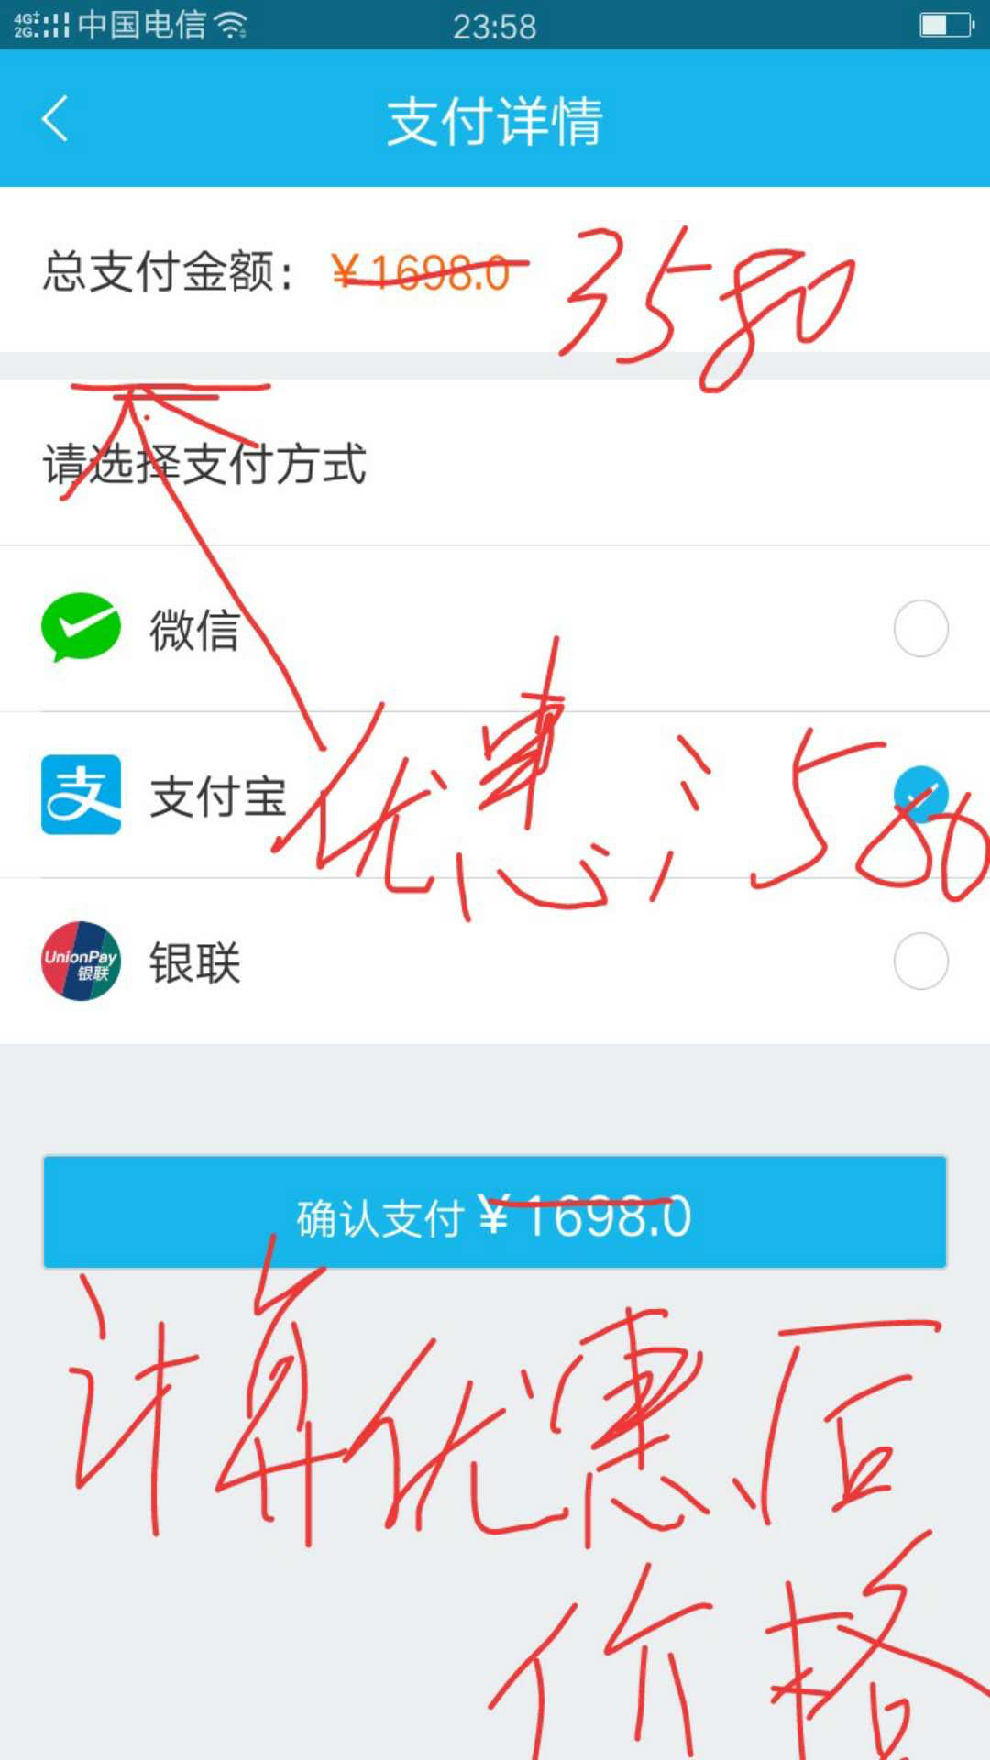

以后下单将没有押金，履约金概念。

2.壁挂机: 商城价3580元，优惠600元，实际支付2980。

立式机:商城价4780，优惠600元，实际支付4180元。

立式机免水源，商城价4580元，优惠600元，实际支付3980元。

优惠600元是目前推广折扣，后期会调整，优惠价放在输入创客编号后支付页面！

1.注册创客号时订单识别，不能一个订单号注册多个创客！

2.我们公司生成一个运营商编号，下属100个创客编号，公司内部用，不需要支付！

3、注册创客号时身份证号码识别可准！